HƯỚNG DẪN SỬ DỤNG HỆ THỐNG WEB CRM QUẢN TRỊ CLB CEO 1983
Hệ thống: VIONE Ecosystem · Hiệp hội Doanh nhân CEO 1983

HƯỚNG DẪN SỬ DỤNG CHI TIẾT HỆ THỐNG WEB CRM QUẢN TRỊ HIỆP HỘI CLB CEO 1983
**Phân hệ:** Web CRM Admin Portal — **Đơn vị vận hành:** Ban Quản Trị & Ban Thư Ký CLB Doanh Nhân CEO 1983
**Nền tảng công nghệ:** VIONE Ecosystem Pro — **Phiên bản:** v2.6.0 Pro
**Ngày cập nhật:** 18/09/2026 — **Môi trường:** Live Production Staging (`http://14.225.217.232:5000/auth`)
**Tài liệu kèm ảnh chụp thực tế 100% mọi chức năng đang vận hành trong hệ thống**
---

📑 MỤC LỤC CHI TIẾT
1. [DANH MỤC TÀI KHOẢN VẬN HÀNH & PHÂN QUYỀN QUẢN TRỊ (RBAC)](#1-danh-mục-tài-khoản-vận-hành--phân-quyền-quản-trị-rbac)
2. [ĐĂNG NHẬP HỆ THỐNG & GIAO DIỆN CHUẨN XANH - TRẮNG SANG TRỌNG](#2-đăng-nhập-hệ-thống--giao-diện-chuẩn-xanh---trắng-sang-trọng)
3. [BẢNG ĐIỀU KHIỂN TỔNG QUAN (DASHBOARD) & THEO DÕI CHỈ SỐ KPI](#3-bảng-điều-khiển-tổng-quan-dashboard--theo-dõi-chỉ-số-kpi)
4. [QUẢN TRỊ DANH BẠ HỘI VIÊN & HỒ SƠ DOANH NGHIỆP 360°](#4-quản-trị-danh-bạ-hội-viên--hồ-sơ-doanh-nghiệp-360)
- 4.1. Tiếp nhận hồ sơ đăng ký mới từ Landing Page & App
- 4.2. Xem Drawer chi tiết hồ sơ hội viên
- 4.3. Thao tác Phê duyệt (Approve) & Từ chối (Reject)
- 4.4. Phân bổ Ban chuyên môn, Gán vai trò & Phân quyền
- 4.5. Khóa, Mở khóa tài khoản & Xuất dữ liệu Excel
5. [QUẢN TRỊ SỰ KIỆN, SƠ ĐỒ KHÁN PHÒNG & QUÉT MÃ QR CHECK-IN CỔNG](#5-quản-trị-sự-kiện-sơ-đồ-khán-phòng--quét-mã-qr-check-in-cổng)
- 5.1. Danh sách sự kiện & Bộ lọc trạng thái
- 5.2. Tạo Mới Sự Kiện (Banner, Lịch trình, Diễn giả, Cấu hình vé VietQR)
- 5.3. Cấu hình Sơ đồ Khán phòng (Cinema Seating Map)
- 5.4. Quản lý Danh sách Đăng ký & Quét mã QR Điểm danh tốc độ cao
6. [QUẢN TRỊ SÀN GIAO THƯƠNG MARKETPLACE (KIỂM DUYỆT & ĐỒNG BỘ APP)](#6-quản-trị-sàn-giao-thương-marketplace-kiểm-duyệt--đồng-bộ-app)
- 6.1. Kiểm duyệt sản phẩm đăng tải từ App hội viên
- 6.2. Ẩn / Khóa / Mở sản phẩm & Gắn nhãn sản phẩm tiêu biểu
7. [QUẢN TRỊ CƠ HỘI KẾT NỐI GIAO THƯƠNG B2B (BUSINESS MATCHING SYNC)](#7-quản-trị-cơ-hội-kết-nối-giao-thương-b2b-business-matching-sync)
- 7.1. Giám sát các luồng nhu cầu Cần Mua - Cần Bán
- 7.2. Theo dõi các thương vụ Claim thành công & Thống kê giá trị giao dịch
8. [QUẢN LÝ HOẠT ĐỘNG SỰ KIỆN: BÌNH CHỌN TRỰC TIẾP & BỐC THĂM MAY MẮN](#8-quản-lý-hoạt-động-sự-kiện-bình-chọn-trực-tiếp--bốc-thăm-may-mắn)
- 8.1. Thiết lập phiên biểu quyết Live Voting thời gian thực
- 8.2. Cấu hình vòng quay may mắn Lucky Draw
9. [QUẢN TRỊ DOANH NGHIỆP THÀNH VIÊN (COMPANIES MANAGEMENT)](#9-quản-trị-doanh-nghiệp-thành-viên-companies-management)
10. [QUẢN LÝ TÀI CHÍNH & HỘI PHÍ THƯỜNG NIÊN & THU CHI (FINANCE & DUES)](#10-quản-lý-tài-chính--hội-phí-thường-niên--thu-chi-finance--dues)
- 10.1. Theo dõi BẢNG HỘI PHÍ hội viên theo niên độ
- 10.2. Bật / Tắt Gạch nợ Hội phí (Fee Toggle) sau khi đối soát sao kê
11. [QUẢN LÝ TIN TỨC, NGHỊ QUYẾT & TRUYỀN THÔNG (NEWS & MEDIA)](#11-quản-lý-tin-tức-nghị-quyết--truyền-thông-news--media)
12. [CẤU HÌNH HỆ THỐNG, TÀI KHOẢN VIETQR THỤ HƯỞNG & NHẬT KÝ KIỂM TOÁN](#12-cấu-hình-hệ-thống-tài-khoản-vietqr-thụ-hưởng--nhật-ký-kiểm-toán)
---

1. DANH MỤC TÀI KHOẢN VẬN HÀNH & PHÂN QUYỀN QUẢN TRỊ (RBAC)
Hệ thống Web CRM Quản trị áp dụng mô hình phân quyền chặt chẽ Role-Based Access Control:
| STT | Vai Trò Quản Trị | Tài Khoản Email | Mật Khẩu | Quyền Hạn Nghiệp Vụ |
| 1 | **Quản Trị Viên Cấp Cao (Super Admin)** | `admin@connect.vn` | `123456` | Toàn quyền kiểm soát hệ thống: Cấu hình hệ thống, duyệt hội viên, tài chính, kiểm toán logs |
| 2 | **Tổng Thư Ký CLB (Executive Admin)** | `ceo.tongthuky@ceo1983.com` | `123456` | Điều phối hoạt động, thẩm định hồ sơ hội viên mới, xuất bản tin tức, tạo sự kiện |
| 3 | **Trưởng Ban Sự Kiện (Event Manager)** | `events@ceo1983.com` | `123456` | Tạo và quản lý sự kiện, cấu hình khán phòng, quét mã QR check-in, vận hành Voting & Lucky Draw |
| 4 | **Trưởng Ban Tài Chính (Finance Manager)** | `finance@ceo1983.com` | `123456` | QUẢN LÝ HỘI PHÍ, đối soát sao kê ngân hàng VietQR, gạch nợ hội phí, báo cáo thu chi |
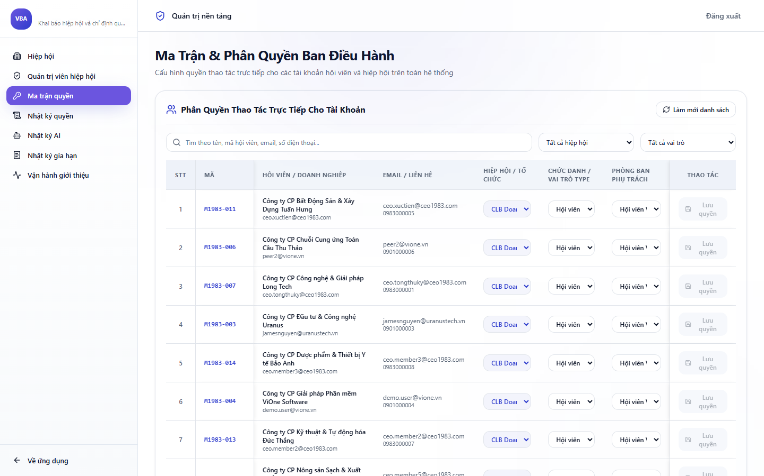
Hình minh họa: CRM: Phân quyền vai trò và phân bổ ban ngành
*Hình 1.1: Giao diện quản lý vai trò và phân quyền hạn người dùng trên hệ thống CRM.*
---

2. ĐĂNG NHẬP HỆ THỐNG & GIAO DIỆN CHUẨN XANH - TRẮNG SANG TRỌNG
1. Truy cập cổng Web CRM tại địa chỉ: `http://14.225.217.232:5000/auth`.
2. Giao diện Đăng nhập được thiết kế chuẩn **Xanh Navy - Trắng ngà**, loại bỏ hoàn toàn các thương hiệu không liên quan, làm nổi bật nhận diện Hiệp hội Doanh nghiệp & VIONE Platform:
- Biểu tượng huy hiệu hiệp hội trang trọng.
- Trường nhập Email quản trị viên.
- Trường nhập Mật khẩu bảo mật.
- Nút bấm **"Đăng Nhập Quản Trị"** với hiệu ứng chuyển động mượt mà.
3. Sau khi xác thực thành công, hệ thống điều hướng trực tiếp vào Bảng điều khiển Tổng quan (Dashboard).
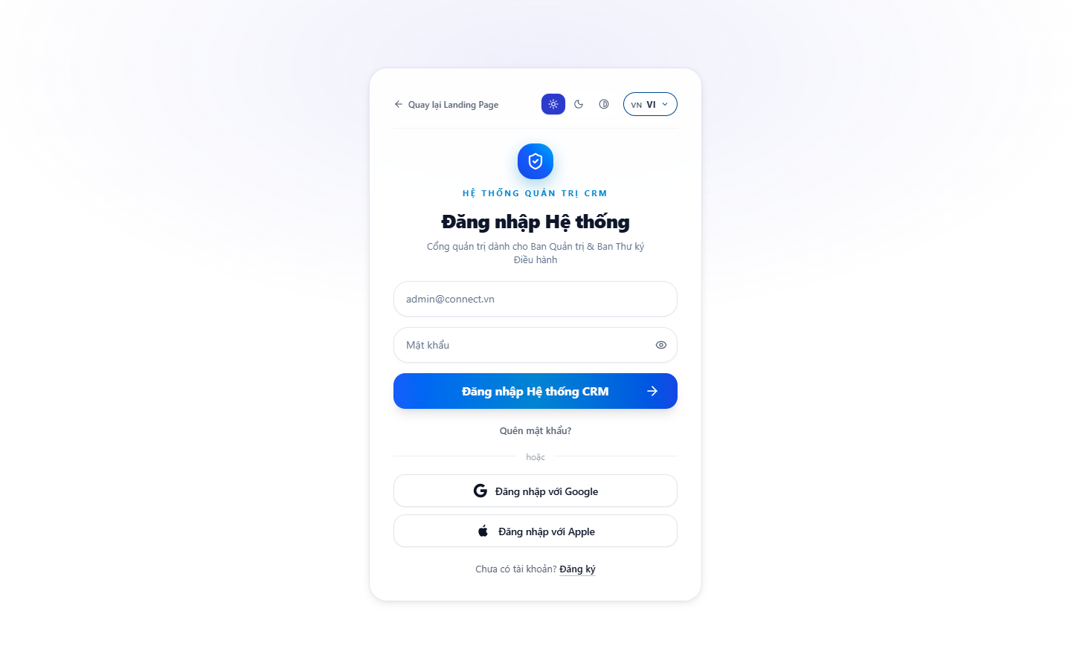
Hình minh họa: Màn hình Đăng nhập Web CRM Xanh - Trắng sang trọng
*Hình 2.1: Màn hình Đăng nhập CRM quản trị chuẩn nhận diện Xanh - Trắng sang trọng.*
---

3. BẢNG ĐIỀU KHIỂN TỔNG QUAN (DASHBOARD) & THEO DÕI CHỈ SỐ KPI
Bảng điều khiển Tổng quan (`/`) cung cấp cho Ban Lãnh đạo CLB cái nhìn toàn cảnh về tình hình vận hành:
- **Thẻ KPI Hội Viên:** Tổng số hội viên chính thức, số lượng hồ sơ mới chờ thẩm định trong tuần, tỷ lệ tăng trưởng thành viên.
- **Thẻ KPI Sự Kiện:** Số sự kiện đang mở đăng ký, tổng số lượng vé đã phát hành, doanh thu vé sự kiện thu qua VietQR.
- **Thẻ KPI Kết Nối Giao Thương (B2B):** Số lượng cơ hội kinh doanh đang mở, số thương vụ đã được kết nối (Claimed), ước tính tổng giá trị giao dịch nội khối.
- **Biểu đồ Tài chính & Hội phí:** Tỷ lệ hội viên đã hoàn thành hội phí năm hiện tại so với cùng kỳ.
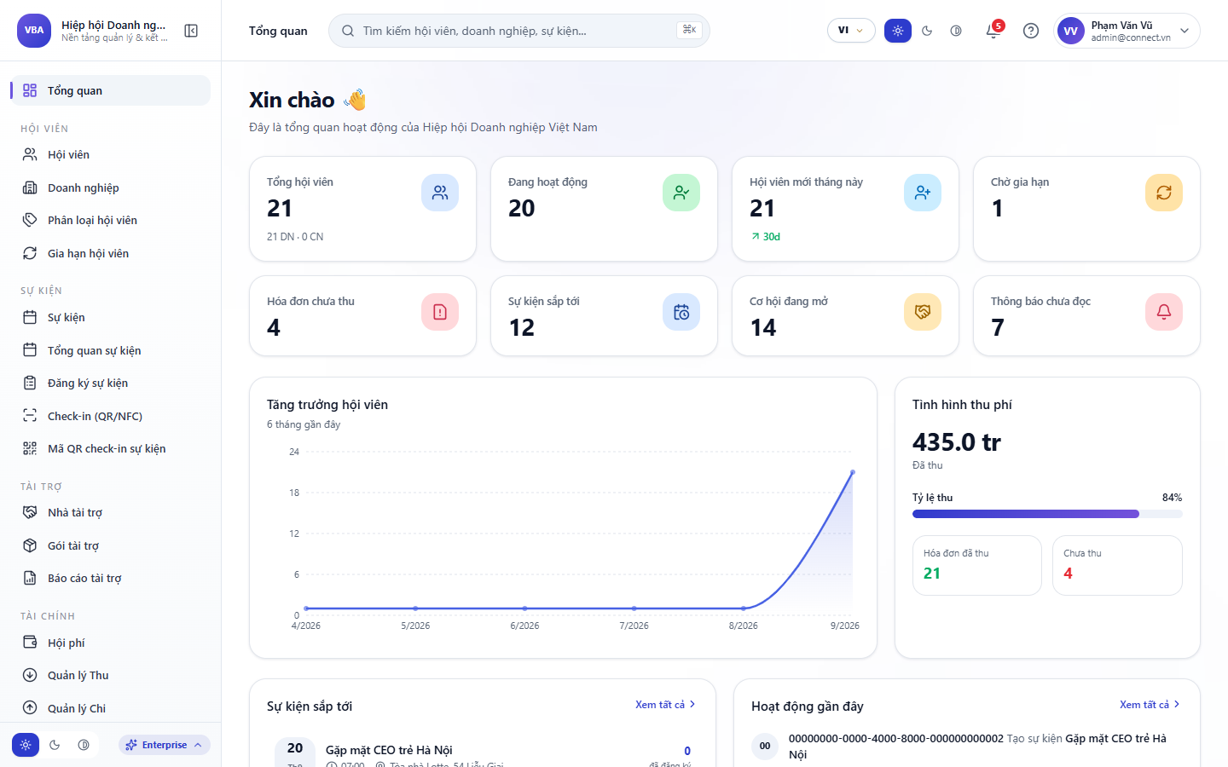
Hình minh họa: Bảng điều khiển Tổng quan Dashboard KPI CRM
*Hình 3.1: Bảng điều khiển CRM Dashboard với các chỉ số KPI thời gian thực về Hội viên, Sự kiện và Giao thương.*
---

4. QUẢN TRỊ DANH BẠ HỘI VIÊN & HỒ SƠ DOANH NGHIỆP 360°

4.1. Tiếp Nhận Hồ Sơ Đăng Ký Mới Từ Landing Page & App
1. Truy cập menu bên trái: **"Hội viên" ➔ "Danh sách Hội viên"** (`/members`).
2. Bảng danh sách hội viên hiển thị đầy đủ các cột thông tin:
- Họ và tên, Avatar doanh nhân.
- Tên công ty pháp nhân, Mã số thuế.
- Ban chuyên môn sinh hoạt.
- Ngày nộp hồ sơ đăng ký.
- Trạng thái: **"Chờ phê duyệt"** (màu vàng), **"Đang hoạt động"** (màu xanh), **"Tạm khóa"** (màu đỏ).
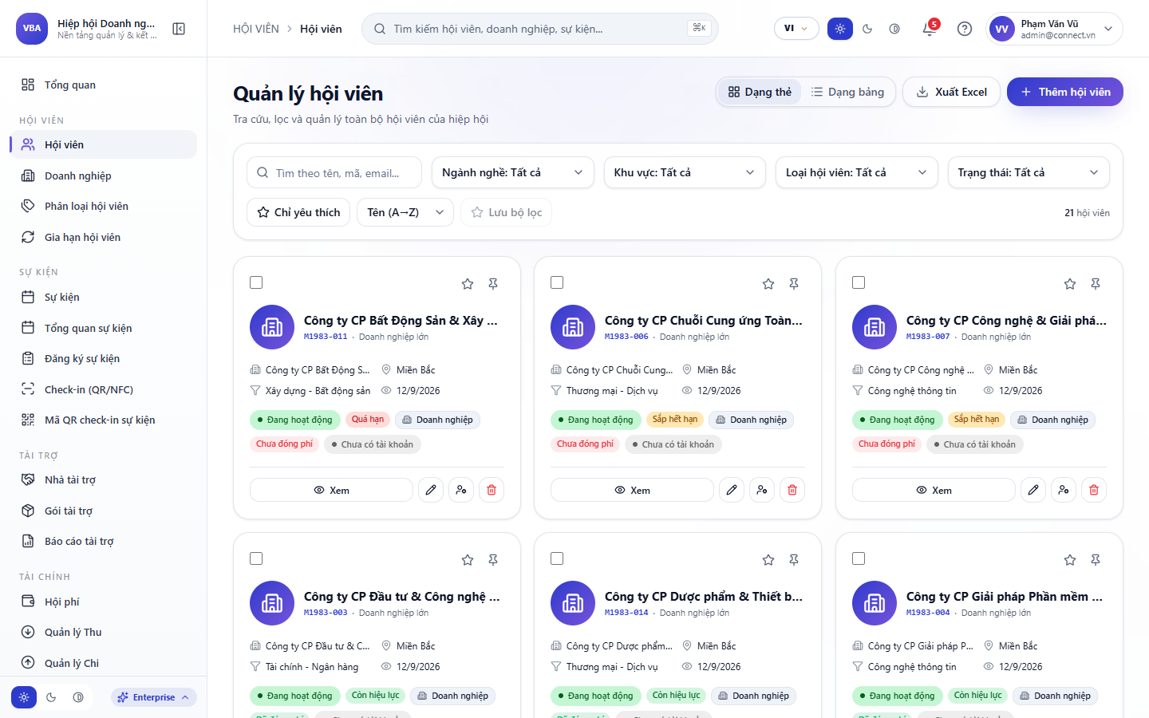
Hình minh họa: CRM: Danh sách Quản lý Hội viên
*Hình 4.1: Màn hình CRM Quản lý Danh bạ Hội viên và danh sách hồ sơ mới tiếp nhận.*
---

4.2. Xem Drawer Chi Tiết Hồ Sơ Hội Viên 360°
1. Nhấp chuột vào bất kỳ dòng hội viên nào trong danh sách.
2. Drawer thông tin chi tiết trượt ra từ bên phải màn hình:
- **Hồ sơ cá nhân:** CCCD/Hộ chiếu, ngày sinh, số điện thoại, email.
- **Hồ sơ pháp nhân:** Giấy phép ĐKKD, vốn điều lệ, lĩnh vực kinh doanh, website.
- **Tư cách hội viên:** Số thẻ hội viên dự kiến, người giới thiệu gia nhập CLB.
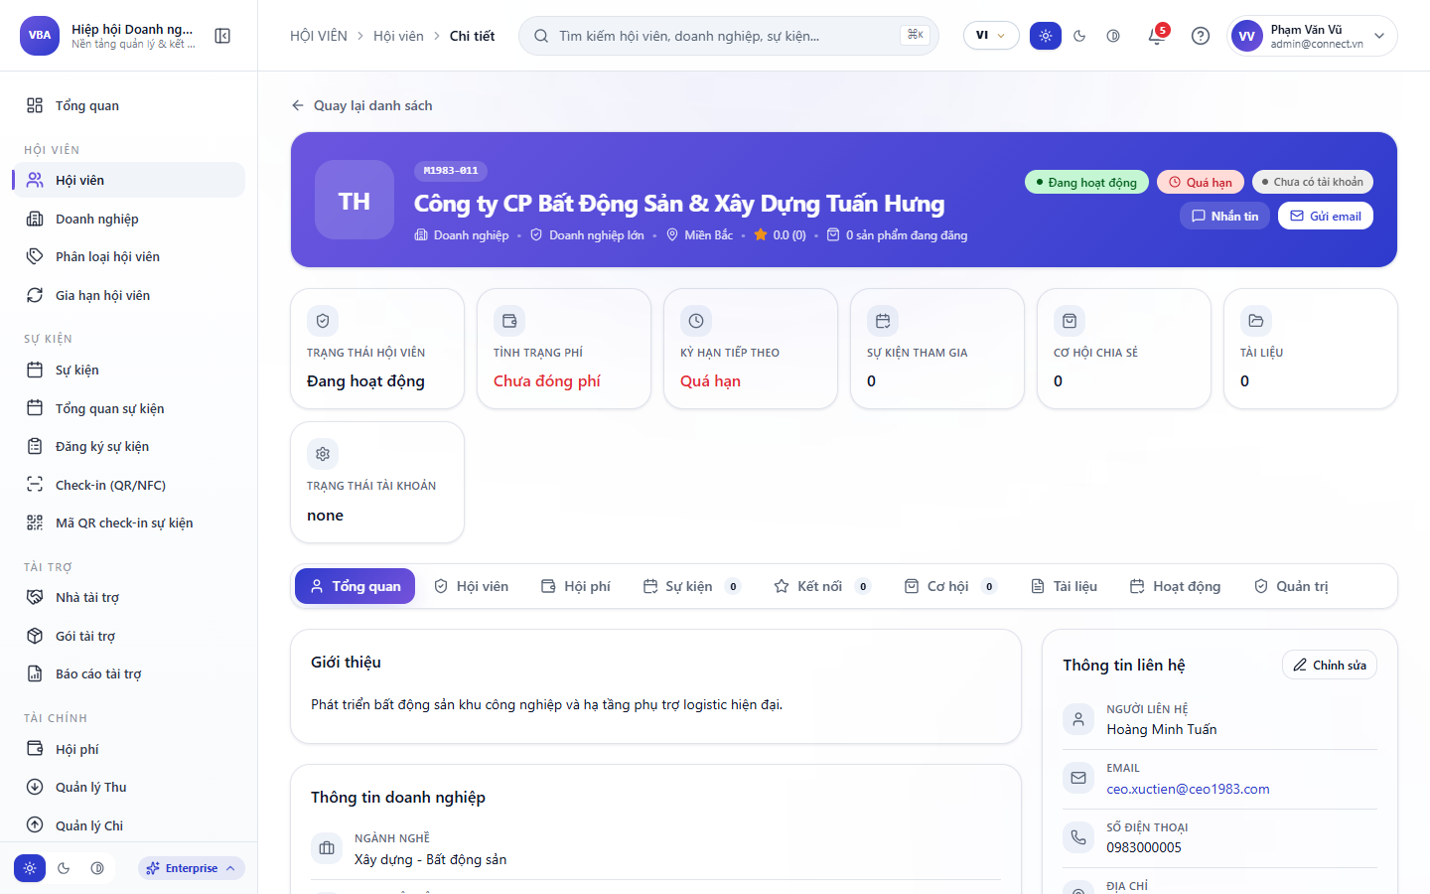
Hình minh họa: CRM: Drawer Chi Tiết Hồ Sơ Hội Viên 360 độ
*Hình 4.2: Drawer xem chi tiết hồ sơ hội viên phục vụ thẩm định tư cách doanh nghiệp.*
---

4.3. Thao Tác Phê Duyệt (Approve) & Từ Chối (Reject)
1. Trong Drawer chi tiết hoặc tại cột thao tác nhanh trên danh sách:
- Nhấp nút **"Phê duyệt (Approve)"**:
- Hệ thống hiển thị hộp thoại xác nhận.
- Sau khi bấm xác nhận: Trạng thái chuyển sang **"Hoạt động (Active)"**.
- CSDL tự động kích hoạt tài khoản đăng nhập trên Mobile App cho hội viên.
- Sinh Thẻ Hội Viên VIP Kỹ Thuật Số kèm mã định danh độc bản.
- Nhấp nút **"Từ chối (Reject)"**:
- Nhập lý do từ chối (vd: Không đúng đối tượng quy chế, thông tin pháp nhân chưa hợp lệ).
- Hệ thống lưu vết lý do và thông báo cho doanh nghiệp.
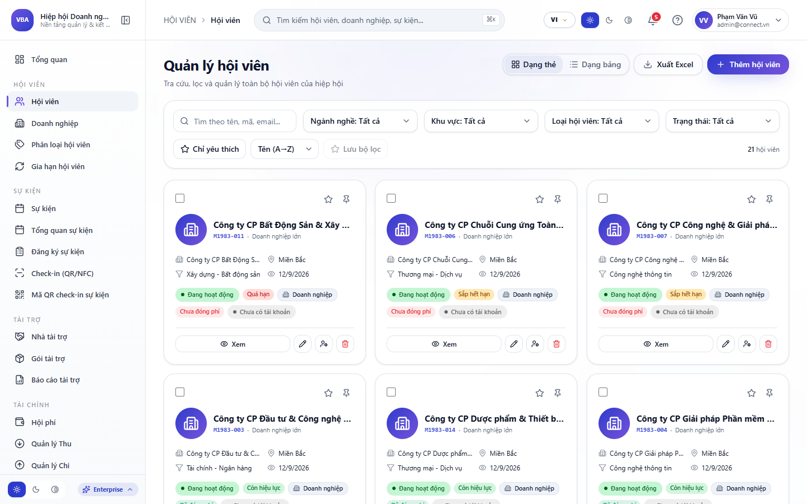
Hình minh họa: CRM: Thao tác Bấm nút Phê duyệt (Approve) Hội viên
*Hình 4.3: Thao tác phê duyệt hội viên chính thức trên Web CRM.*
Hình minh họa: CRM: Trạng thái Hội viên đã được Phê duyệt Thành công
*Hình 4.4: Thông báo xác nhận phê duyệt thành công - Hội viên được cấp quyền truy cập Mobile App ngay lập tức.*
---

4.4. Phân Bổ Ban Chuyên Môn & Gán Vai Trò
1. Trong form chỉnh sửa hội viên, chọn tab **"Tổ chức & Ban ngành"**.
2. Chọn Ban chuyên môn trực thuộc: Ban Xúc tiến Thương mại, Ban Sự kiện, Ban Truyền thông, Ban Tài chính - Kiểm tra.
3. Gán chức danh trong hiệp hội: Chủ tịch, Phó chủ tịch, Ủy viên BCH, Trưởng ban, Hội viên chính thức.
4. Nhấn **"Lưu thông tin"**. Chức danh và phù hiệu này lập tức hiển thị trên Thẻ VIP và App điện thoại của hội viên.
Hình minh họa: CRM: Phân quyền vai trò và phân bổ ban ngành
*Hình 4.5: Hộp thoại phân quyền vai trò (Super Admin, Executive, Member) và cấp quyền truy cập hệ thống.*
---

4.5. Khóa, Mở Khóa Tài Khoản & Xuất Dữ Liệu Excel
1. **Khóa / Tạm dừng tài khoản:**
- Đối với các hội viên vi phạm quy chế hoặc NỢ HỘI PHÍ quá hạn, chọn thao tác **"Khóa tài khoản"**.
- Hội viên sẽ không thể đăng nhập vào App cho đến khi được mở khóa.
2. **Xuất Danh sách Hội viên ra Excel:**
- Nhấn nút **"Xuất Excel"** ở góc trên bảng.
- Hệ thống kết xuất file `.xlsx` chuẩn hóa chứa đầy đủ danh bạ phục vụ in ấn hoặc lưu trữ hành chính.
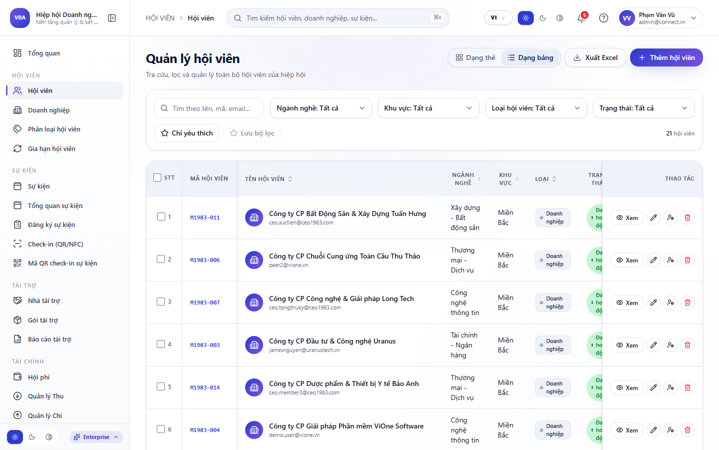
Hình minh họa: CRM: Chế độ hiển thị dạng Bảng chi tiết và Xuất dữ liệu Excel
*Hình 4.6: Chế độ xem danh sách hội viên dạng bảng biểu (Table View) tích hợp tính năng xuất file Excel và phân trang.*
---

5. QUẢN TRỊ SỰ KIỆN, SƠ ĐỒ KHÁN PHÒNG & QUÉT MÃ QR CHECK-IN CỔNG

5.1. Danh Sách Sự Kiện & Bộ Lọc Trạng Thái
1. Truy cập menu bên trái: **"Sự kiện" ➔ "Danh sách Sự kiện"** (`/events`).
2. Giao diện hiển thị danh sách các sự kiện lớn nhỏ của hiệp hội:
- Tên chương trình, Ngày giờ tổ chức, Địa điểm tổ chức.
- Số lượng đại biểu đăng ký / Tổng sức chứa khán phòng.
- Trạng thái: Nháp, Đang mở đăng ký, Đang diễn ra, Đã kết thúc.
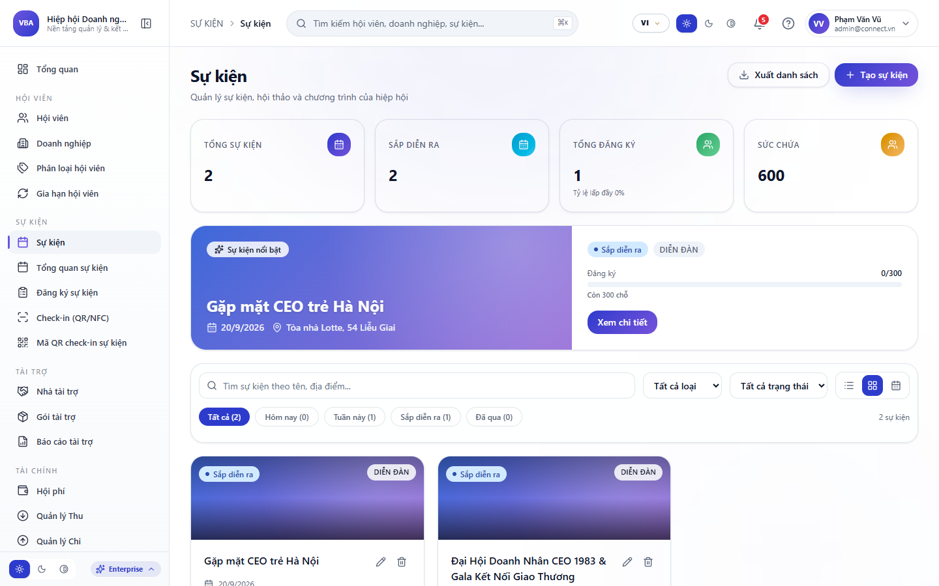
Hình minh họa: CRM: Danh sách Quản lý Sự kiện Hiệp hội
*Hình 5.1: Màn hình CRM Quản lý Sự kiện tổng hợp toàn bộ các chương trình hội thảo và đại hội.*
---

5.2. Tạo Mới Sự Kiện (Banner, Lịch Trình, Diễn Giả & Cấu Hình Vé VietQR)
1. Nhấn nút **"+ Tạo Sự Kiện Mới"**.
2. Modal Tạo sự kiện mở ra với các tab thiết lập:
- **Thông tin chung:** Tiêu đề sự kiện, thời gian bắt đầu, thời gian kết thúc, địa chỉ trung tâm hội nghị.
- **Hình ảnh truyền thông:** Tải lên Banner sự kiện (chuẩn 1920x1080) và ảnh đại diện.
- **Lịch trình (Agenda):** Thêm các khung giờ hoạt động (Đón khách, Khai mạc, Tọa đàm, Trao kỷ niệm chương, Tiệc giao lưu).
- **Diễn giả (Keynote Speakers):** Tải ảnh chân dung, nhập họ tên và chức danh các chuyên gia.
- **Cấu hình Vé & VietQR:**
- Tùy chọn Vé Miễn Phí (dành riêng hội viên CLB) hoặc Vé Có Phí (nhập đơn giá vé).
- Thiết lập số lượng vé tối đa được phép phát hành.
3. Nhấn **"Xuất bản Sự kiện"**: Dữ liệu đồng bộ sang App di động của tất cả hội viên trong vòng 1 giây.
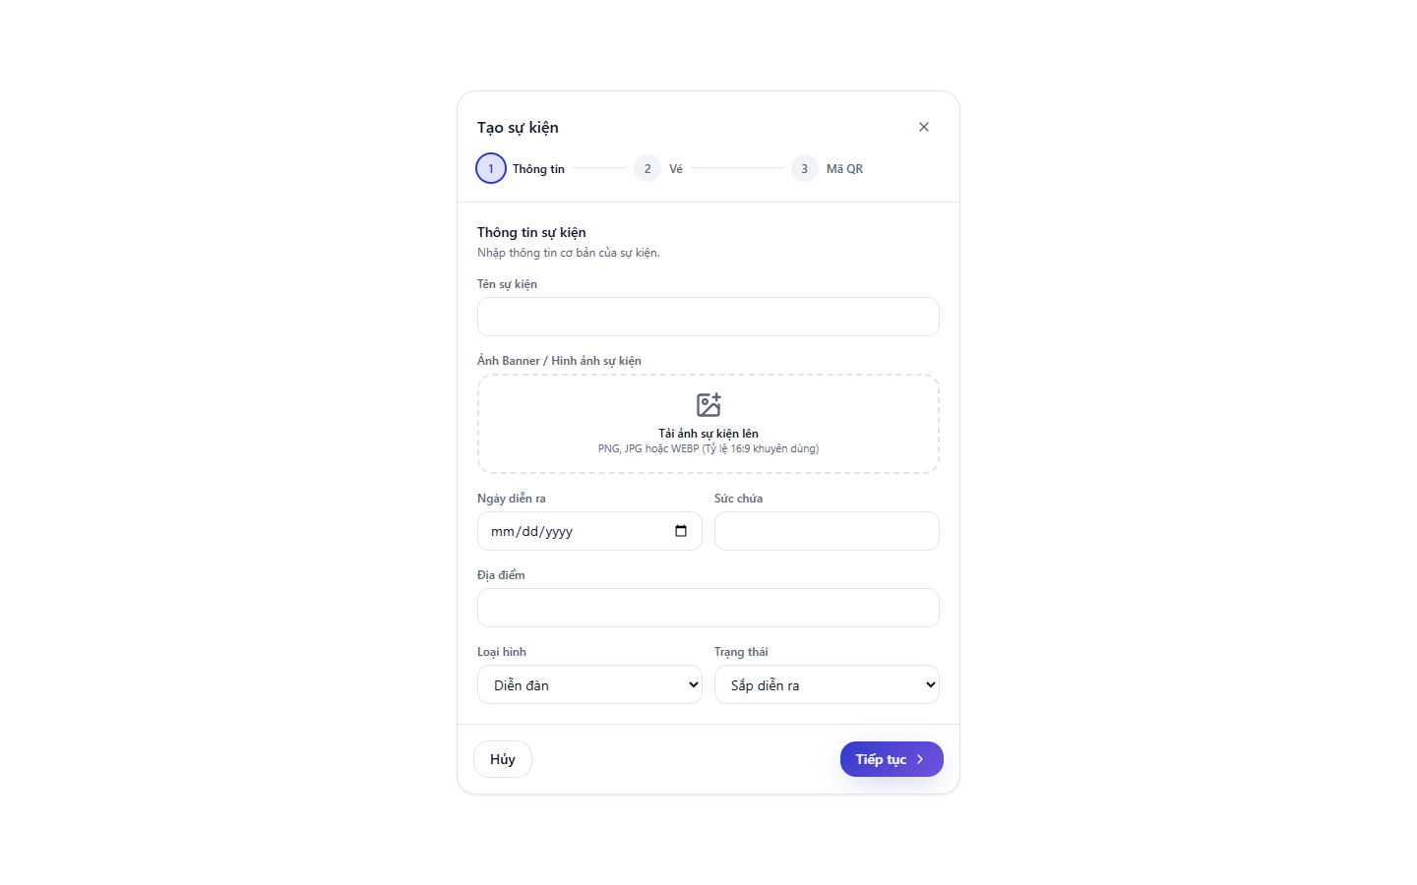
Hình minh họa: CRM: Modal Tạo Sự Kiện Mới
*Hình 5.2: Modal tạo sự kiện với đầy đủ cấu hình thời gian, địa điểm, diễn giả và giá vé VietQR.*
---

5.3. Cấu Hình Sơ Đồ Khán Phòng (Cinema Seating Map)
1. Trong màn hình quản lý sự kiện, chọn tab **"Sơ đồ Chỗ Ngồi (Seating Map)"**.
2. Công cụ đồ họa trực quan cho phép ban tổ chức:
- Phân chia các hàng ghế: Hàng A, B (Khu vực VIP - Ban Lãnh đạo), Hàng C, D (Khu vực Khách mời danh dự), Hàng E trở đi (Hội viên tiêu chuẩn).
- Đặt màu sắc phân biệt từng hạng ghế.
- Khi hội viên đăng ký trên App, số ghế đã chọn sẽ chuyển sang màu xám để tránh trùng lặp.
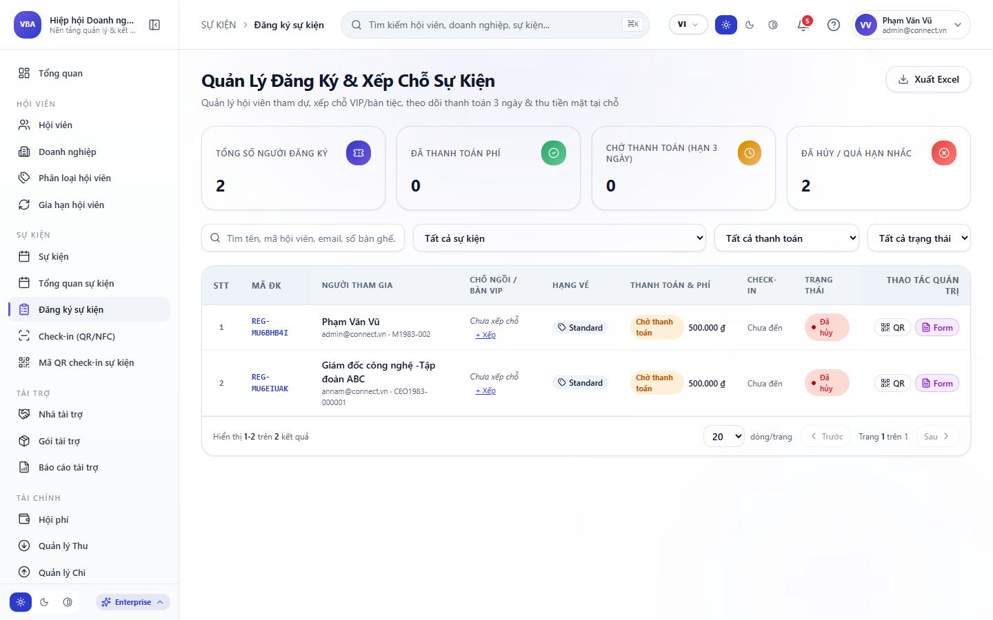
Hình minh họa: CRM: Cấu hình Sơ đồ Khán phòng Cinema Map
*Hình 5.3: Công cụ thiết lập sơ đồ khán phòng và gán vị trí ghế ngồi trực quan.*
---

5.4. Quản Lý Danh Sách Đăng Ký & Quét Mã QR Điểm Danh Tốc Độ Cao
1. **Danh sách Đăng ký:** Xem chi tiết từng đại biểu đã nhận vé, thời gian chuyển khoản VietQR và số ghế.
2. **Quét Mã QR Điểm Danh (Check-in):**
- Ban tổ chức tại cổng đón tiếp mở màn hình **"Điểm danh QR"** trên điện thoại hoặc máy tính bảng kết nối CRM.
- Hướng camera vào Mã QR trên Vé Điện Tử (Ticket Pass) của đại biểu.
- Hệ thống phát âm thanh "Bíp" xác nhận thành công, màn hình hiển thị ngay: Tên doanh nhân, Công ty, Số ghế và đổi trạng thái sang **"Đã điểm danh"**.
- Ngăn chặn hoàn toàn tình trạng vé giả hoặc quét trùng lặp 2 lần.
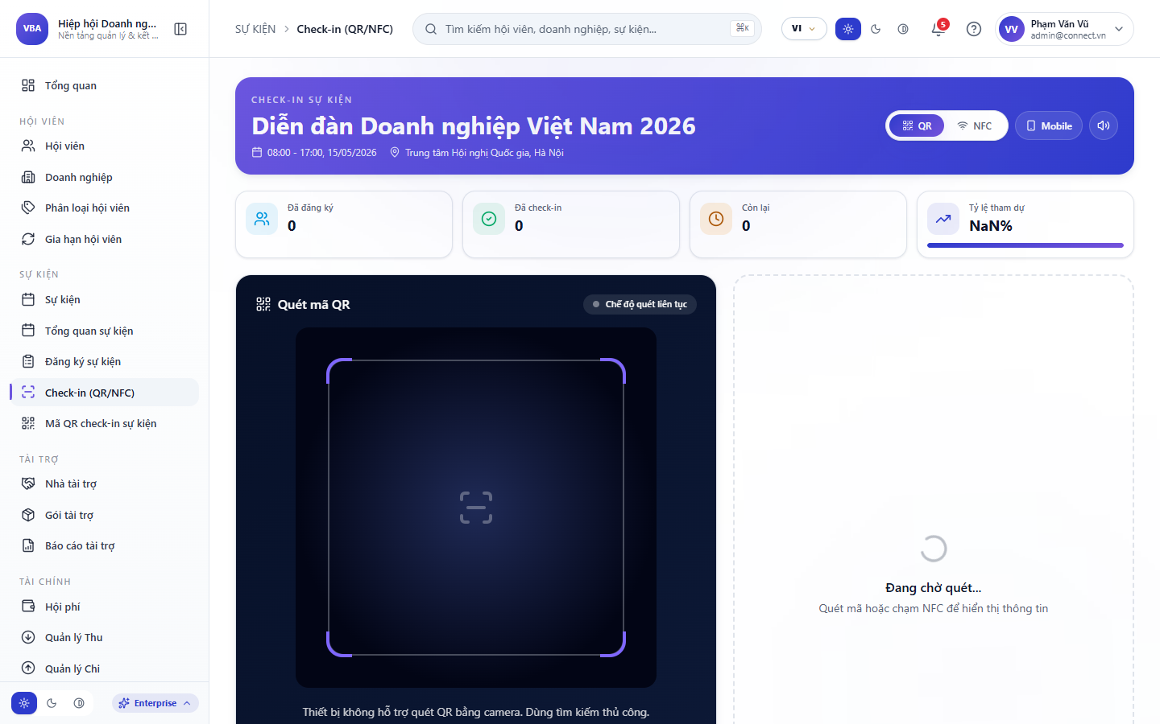
Hình minh họa: CRM: Quản lý Danh sách Đăng ký & Trạng thái Điểm danh Check-in
*Hình 5.4: Danh sách đại biểu đăng ký tham gia sự kiện và theo dõi trạng thái điểm danh thời gian thực.*
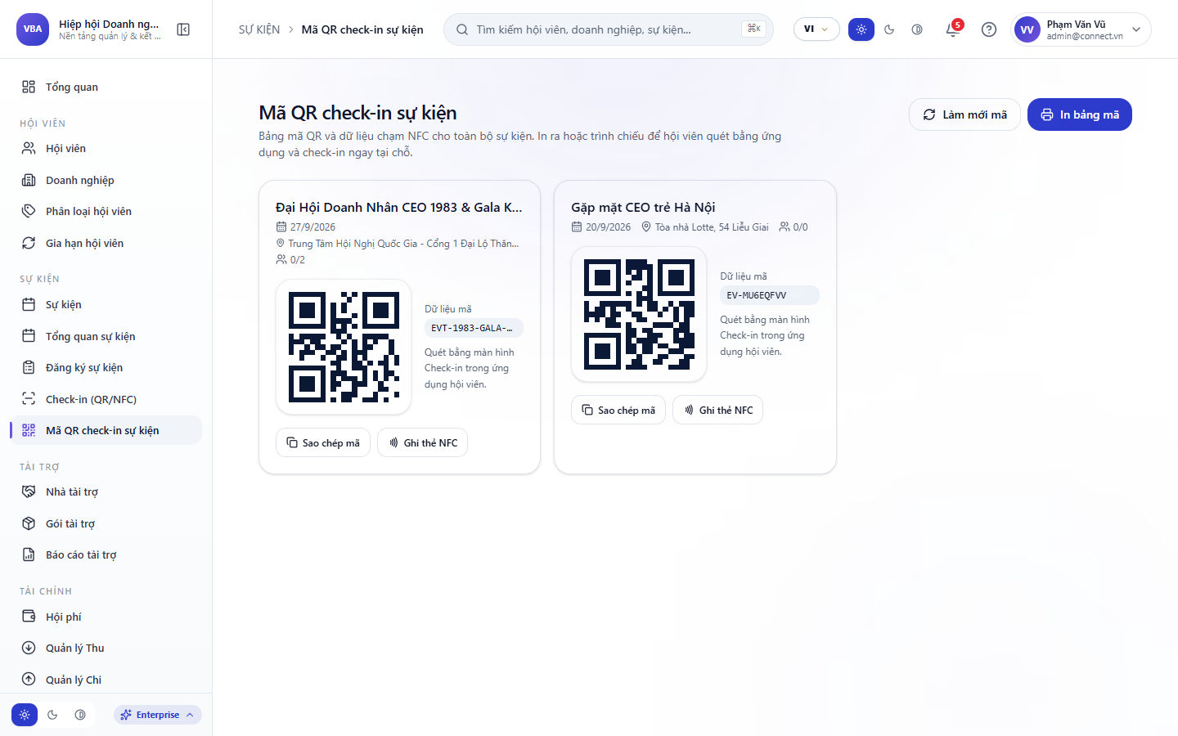
Hình minh họa: CRM: Màn hình Quét mã QR Điểm danh Sự kiện Tốc độ cao
*Hình 5.5: Công cụ hiển thị và quét mã QR Check-in đón tiếp đại biểu tại cổng hội nghị.*
---

6. QUẢN TRỊ SÀN GIAO THƯƠNG MARKETPLACE (KIỂM DUYỆT & ĐỒNG BỘ APP)

6.1. Kiểm Duyệt Sản Phẩm Đăng Tải Từ App Hội Viên
1. Truy cập CRM menu **"Sàn Giao thương B2B" ➔ "Sản phẩm"** (`/marketplace`).
2. Danh sách sản phẩm do các doanh nghiệp tự đăng từ App hiển thị chi tiết:
- Ảnh sản phẩm, Tên mặt hàng, Tên công ty cung ứng.
- Đơn giá thị trường và Mức giá ưu đãi riêng cho hội viên CEO 1983.
3. Ban Thư ký duyệt nội dung:
- Kiểm tra tính phù hợp của hình ảnh và quy chuẩn thông tin.
- Bấm **"Phê duyệt"** để sản phẩm xuất hiện trên trang nhất của chợ App.
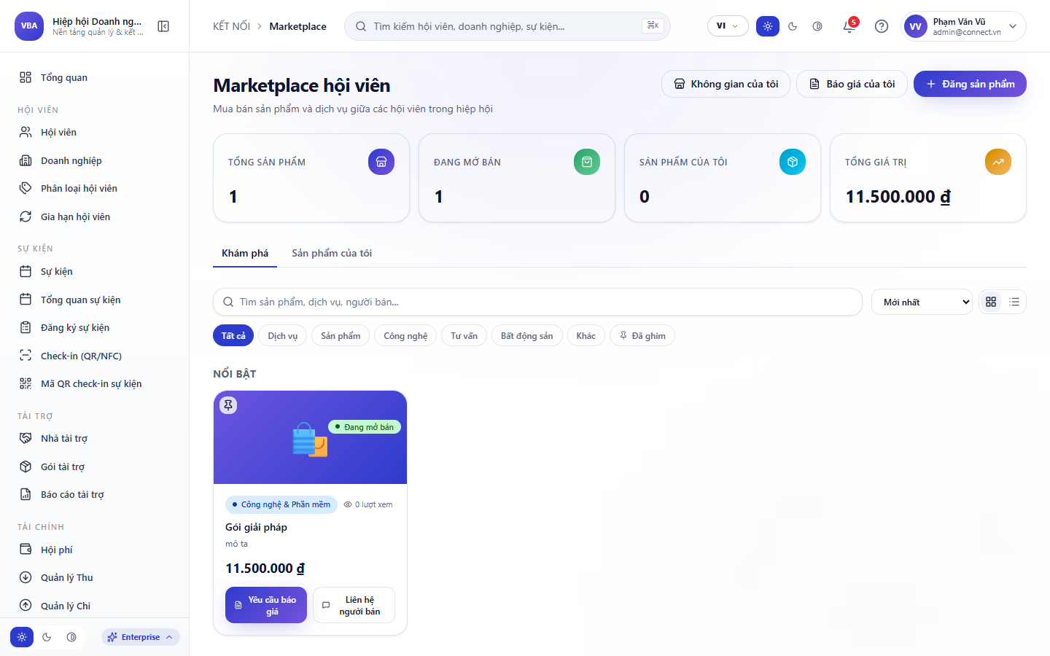
Hình minh họa: CRM: Kiểm duyệt và Quản trị Sàn giao thương Marketplace
*Hình 6.1: Giao diện CRM Quản trị Marketplace - Kiểm soát chất lượng sản phẩm hội viên.*
---

6.2. Ẩn / Khóa / Mở Sản Phẩm & Gắn Nhãn Tiêu Biểu
- **Gắn nhãn Sản phẩm Nổi bật:** Ghim các sản phẩm tiêu biểu lên đầu danh mục Marketplace trên App.
- **Tạm dừng / Khóa sản phẩm:** Khi sản phẩm hết hàng hoặc nhận phản ánh chất lượng từ các hội viên khác, quản trị viên có thể bấm **"Tạm dừng hiển thị"**.
---

7. QUẢN TRỊ CƠ HỘI KẾT NỐI GIAO THƯƠNG B2B (BUSINESS MATCHING SYNC)

7.1. Giám Sát Các Luồng Nhu Cầu Cần Mua - Cần Bán
1. Truy cập CRM menu **"Kết nối Kinh doanh"** (`/opportunities`).
2. Theo dõi các bài đăng nhu cầu của doanh nghiệp thành viên:
- Thống kê các ngành nghề đang có nhu cầu tìm thầu phụ nhiều nhất.
- Kiểm soát tính xác thực của các bài đăng có ngân sách lớn.
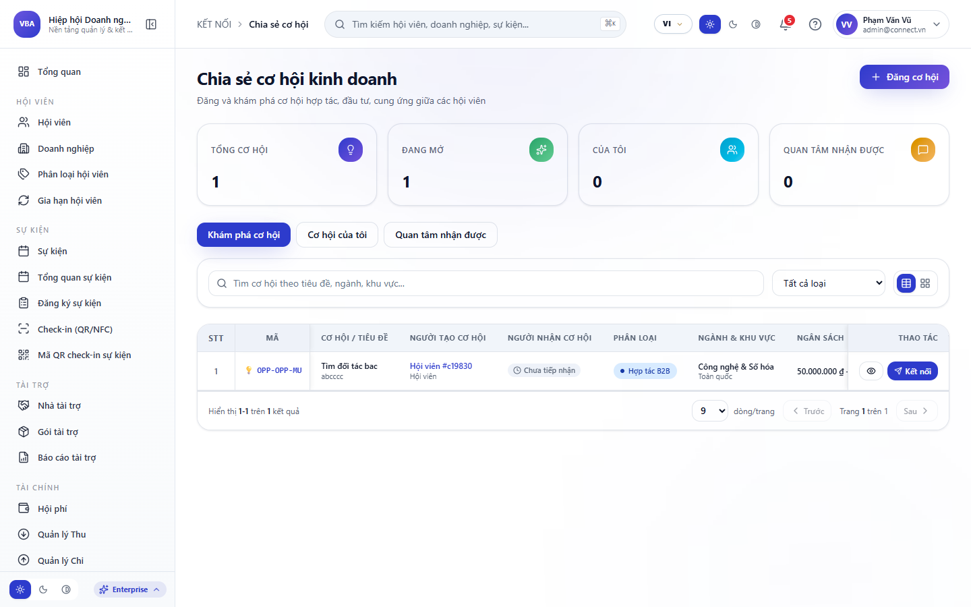
Hình minh họa: CRM: Giám sát Cơ hội Kết nối Giao thương B2B
*Hình 7.1: Màn hình CRM Quản lý Bảng tin Cơ hội Kinh doanh và nhu cầu kết nối.*
---

7.2. Theo Dõi Thương Vụ Claim Thành Công & Thống Kê Giao Dịch
- Theo dõi các cơ hội đã được hội viên khác nhấn **"Claim Deal"** để hỗ trợ xúc tiến khi cần.
- Tổng hợp báo cáo giá trị hợp đồng ký kết nội khối định kỳ để báo cáo Đại hội Hiệp hội.
---

8. QUẢN LÝ HOẠT ĐỘNG SỰ KIỆN: BÌNH CHỌN TRỰC TIẾP & BỐC THĂM MAY MẮN

8.1. Thiết Lập Phiên Biểu Quyết Live Voting Thời Gian Thực
1. Truy cập CRM menu **"Hoạt động Sự kiện" ➔ "Biểu quyết & Bầu cử"** (`/voting`).
2. Nhấn **"+ Tạo Phiên Biểu Quyết"**:
- Nhập nội dung câu hỏi biểu quyết (vd: *"Thông qua Nghị quyết Phương hướng Hoạt động Nhiệm kỳ 2026-2031"*).
- Nhập các phương án lựa chọn: Đồng ý / Không đồng ý / Ý kiến khác.
3. Khi MC tuyên bố bắt đầu biểu quyết, quản trị viên bấm **"Kích hoạt Phiên bỏ phiếu"**:
- App của toàn thể hội viên có mặt tại hội trường tự động mở màn hình bỏ phiếu.
- Màn hình CRM hiển thị biểu đồ tròn kết quả nhảy số thời gian thực để trình chiếu trực tiếp lên màn hình LED sân khấu.
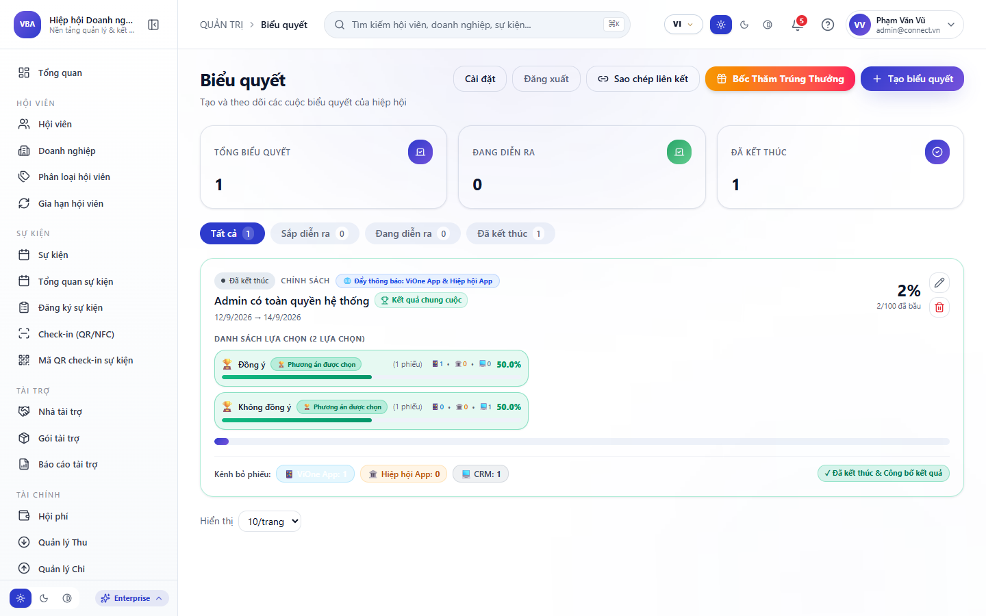
Hình minh họa: CRM: Quản lý Phiên Biểu Quyết Live Voting và Quay số Lucky Draw
*Hình 8.1: Màn hình điều phối phiên biểu quyết trực tiếp và vòng quay may mắn trên CRM.*
---

8.2. Cấu Hình Vòng Quay May Mắn Lucky Draw
1. Chọn tab **"Lucky Draw (Quay số trúng thưởng)"**.
2. Nhập danh sách các giải thưởng: Giải Đặc biệt, Giải Nhất, Giải Nhì, Giải Khuyến khích.
3. Đồng bộ danh sách mã vé của các đại biểu đã check-in thành công qua cổng.
4. Nhấn **"Bắt đầu quay số"** để hiển thị hiệu ứng quay thưởng kịch tính trên sân khấu.
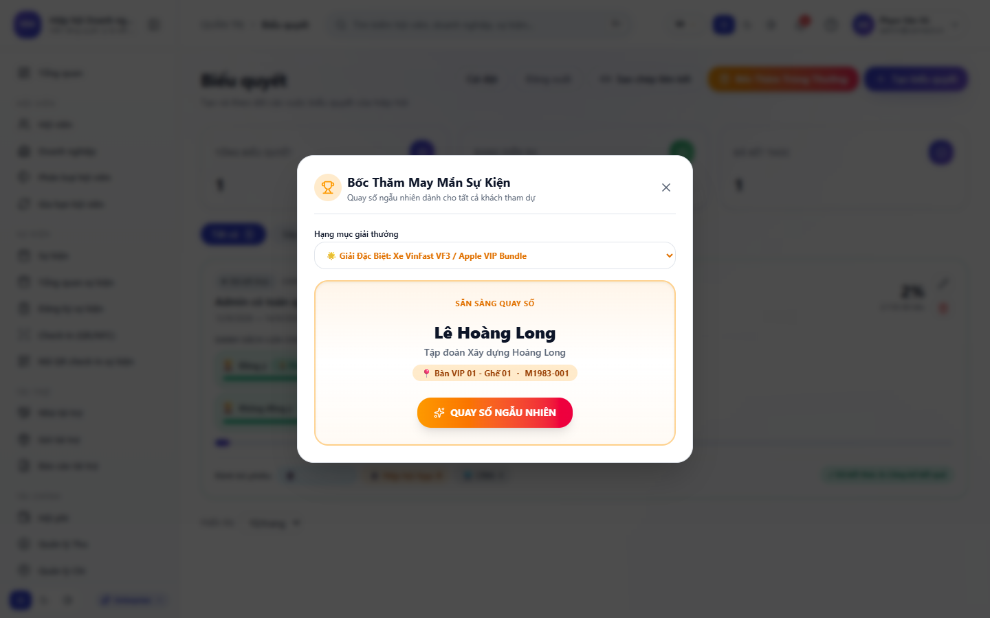
Hình minh họa: CRM: Cấu hình và Vận hành Vòng quay May mắn Lucky Draw
*Hình 8.2: Giao diện thiết lập vòng quay may mắn Lucky Draw và danh sách giải thưởng sự kiện.*
---

9. QUẢN TRỊ DOANH NGHIỆP THÀNH VIÊN (COMPANIES MANAGEMENT)
1. Truy cập CRM menu **"Doanh nghiệp"** (`/companies`).
2. Quản lý toàn bộ hồ sơ pháp nhân của các công ty hội viên trong hiệp hội:
- Tên công ty đầy đủ theo giấy phép, Tên viết tắt, Tên thương mại.
- Mã số thuế, Ngày thành lập, Địa chỉ đăng ký kinh doanh.
- Quy mô nhân sự, Vốn điều lệ, Xếp hạng quy mô (SME / Tập đoàn).
- Danh sách các hội viên trực thuộc công ty này.
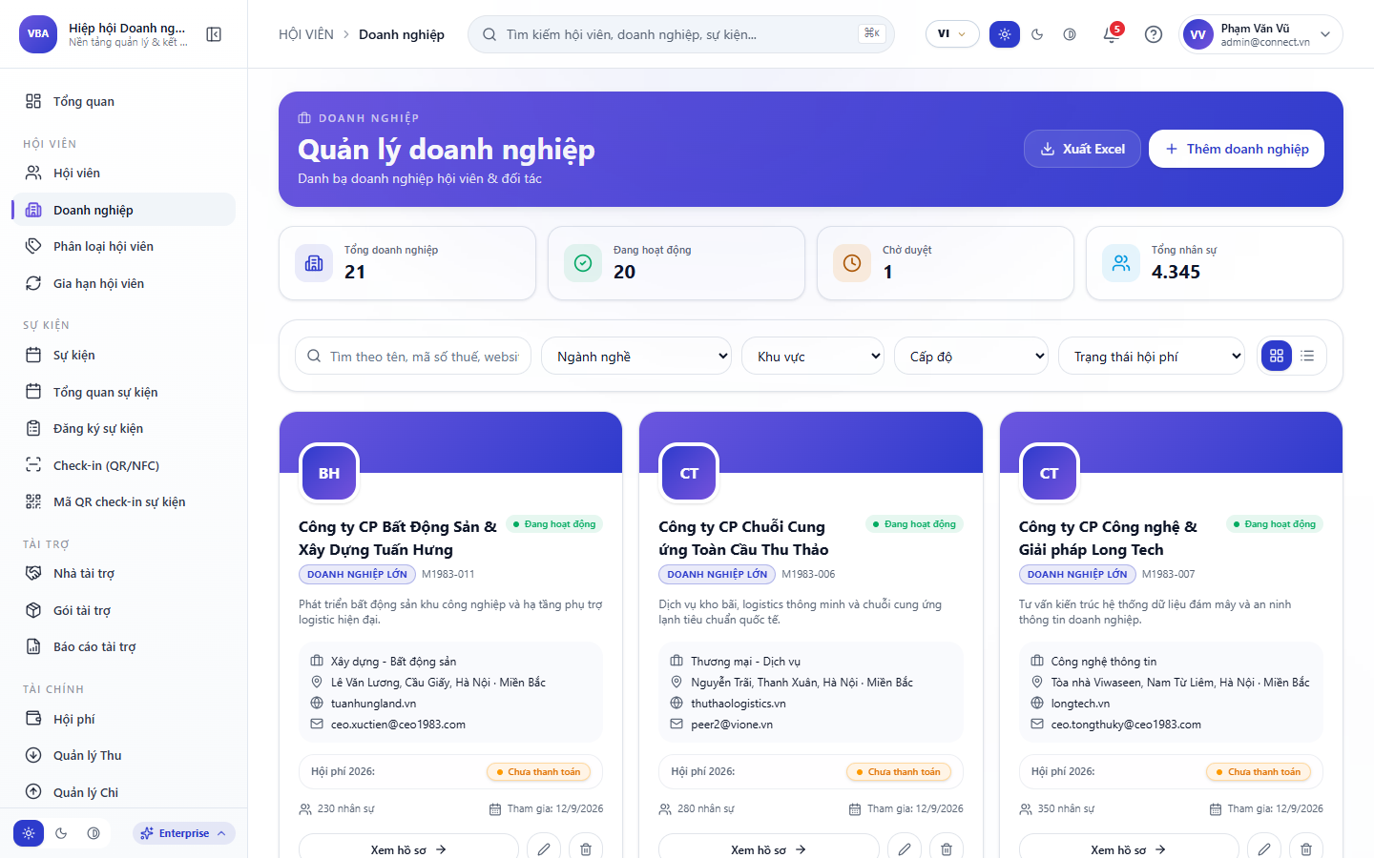
Hình minh họa: CRM: Quản lý Doanh nghiệp Thành viên
*Hình 9.1: Màn hình CRM Quản lý Hồ sơ Pháp nhân các Doanh nghiệp thành viên.*
---

10. QUẢN LÝ TÀI CHÍNH & HỘI PHÍ THƯỜNG NIÊN & THU CHI (FINANCE & DUES)

10.1. Theo Dõi BẢNG HỘI PHÍ Hội Viên Theo Niên Độ
1. Truy cập CRM menu **"Tài chính & Hội phí" ➔ "QUẢN LÝ HỘI PHÍ"** (`/fees`).
2. Bảng theo dõi hiển thị tình trạng đóng hội phí của từng doanh nghiệp:
- Kỳ đóng phí: Niên độ 2026 - 2027.
- Mức phí hội phí quy định (vd: 10.000.000 VNĐ / năm).
- Ngày đóng gần nhất, Ngày hết hạn hiệu lực thẻ.
- Trạng thái: **"Đã hoàn thành"** (màu xanh), **"Sắp đến hạn"** (màu cam), **"Quá hạn"** (màu đỏ).
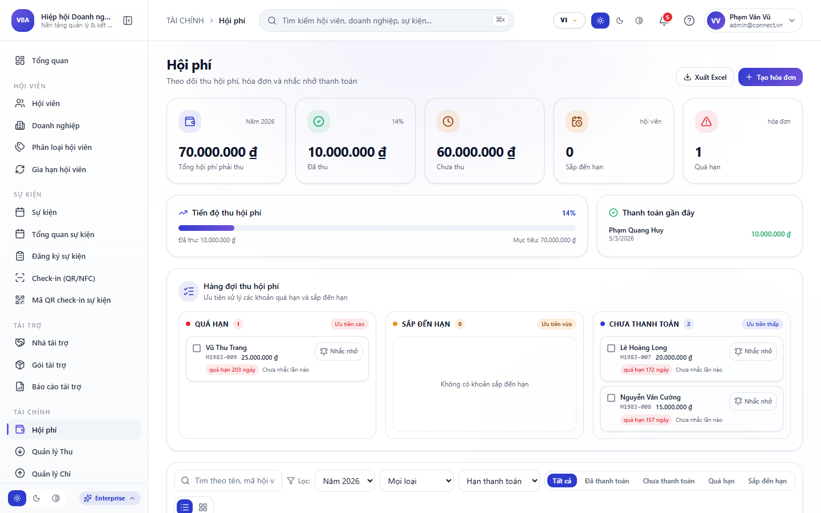
Hình minh họa: CRM: QUẢN LÝ HỘI PHÍ THƯỜNG NIÊN
*Hình 10.1: Bảng theo dõi tình hình ĐÓNG HỘI PHÍ và thực hiện nghĩa vụ hội phí của các doanh nghiệp.*
---

10.2. Bật / Tắt Gạch Nợ Hội Phí (Fee Toggle) Sau Khi Đối Soát Sao Kê
1. Khi doanh nghiệp chuyển khoản hội phí qua VietQR hoặc tài khoản ngân hàng của CLB:
- Ban Kế toán kiểm tra sao kê ngân hàng khớp số tiền và cú pháp.
2. Tìm đến dòng của doanh nghiệp trên bảng `/fees`.
3. **Thao tác Gạch nợ (Fee Toggle):**
- Bật chuyển công tắc gạch nợ sang trạng thái **"BẬT (Đã nộp)"**.
- Hệ thống tự động ghi nhận biên lai thu phí vào sổ quỹ kế toán.
- **Đồng bộ tức thì sang App:** Thời hạn trên Thẻ Hội Viên VIP của doanh nhân được cộng thêm +1 năm hiệu lực.
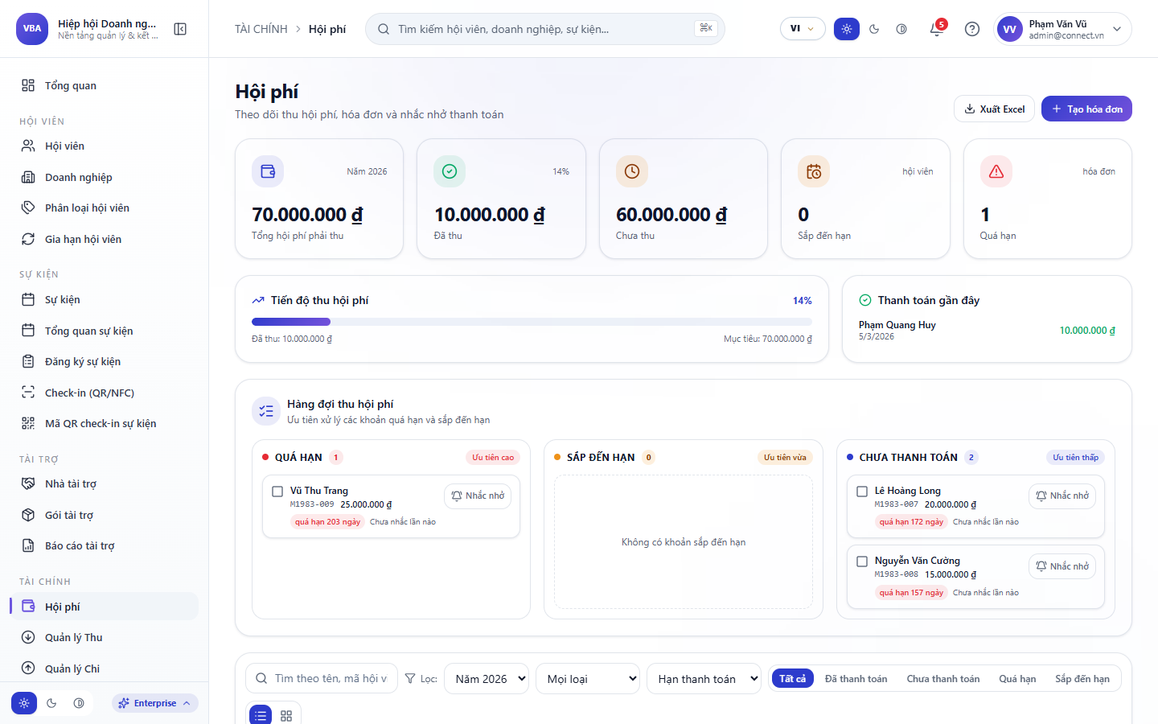
Hình minh họa: CRM: Thao tác Bật/Tắt Gạch nợ Hội phí
*Hình 10.2: Công tắc gạch nợ hội phí trên CRM - Cập nhật tự động quyền lợi và hạn thẻ VIP trên App.*
---

11. QUẢN LÝ TIN TỨC, NGHỊ QUYẾT & TRUYỀN THÔNG (NEWS & MEDIA)
1. Truy cập CRM menu **"Truyền thông & Tin tức"** (`/news`).
2. Nhấn nút **"+ Soạn Tin Mới"**:
- Nhập Tiêu đề bản tin hoạt động hiệp hội.
- Chọn Chuyên mục: Tin Đại hội, Bản tin Xúc tiến Thương mại, Quyết định Ban Chấp Hành, Tin Doanh nghiệp Hội viên.
- Tải lên ảnh bìa và các hình ảnh phóng sự chất lượng cao.
- Soạn thảo nội dung bài viết với trình soạn thảo phong phú (Rich Text Editor).
3. Tùy chọn **"Gửi Thông Báo Đẩy (Push Notification) Tới App"**:
- Khi tích chọn mục này và nhấn **"Xuất bản"**, toàn bộ điện thoại của hội viên sẽ nhận được thông báo về tin tức mới.
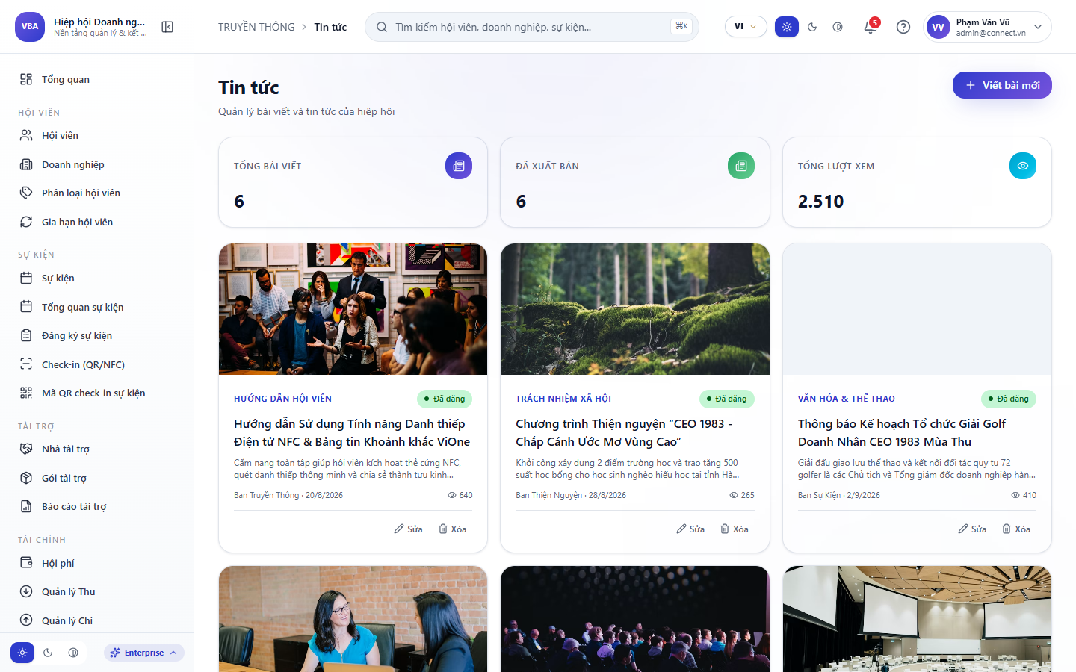
Hình minh họa: CRM: Quản lý Tin tức, Bài viết và Truyền thông
*Hình 11.1: Trình quản lý và xuất bản tin tức, nghị quyết hiệp hội đến ứng dụng di động.*
---

12. CẤU HÌNH HỆ THỐNG, TÀI KHOẢN VIETQR THỤ HƯỞNG & NHẬT KÝ KIỂM TOÁN

12.1. Cấu Hình Tài Khoản VietQR Thụ Hưởng
1. Truy cập CRM menu **"Cài đặt Hệ thống" ➔ "Tài chính & Thanh toán"**.
2. Thiết lập thông tin tài khoản ngân hàng chính thức của CLB Doanh nhân CEO 1983:
- Tên ngân hàng thụ hưởng (vd: Vietcombank, MB Bank, Techcombank).
- Số tài khoản ngân hàng.
- Tên chủ tài khoản: `CLB DOANH NHAN CEO 1983` hoặc đại diện được ủy quyền.
- Cú pháp quy định thanh toán tự động cho Vé sự kiện và Hội phí.
3. Nhấn **"Lưu cấu hình"**: Toàn bộ mã QR động sinh ra trên App và Web sẽ tự động trỏ về tài khoản này.
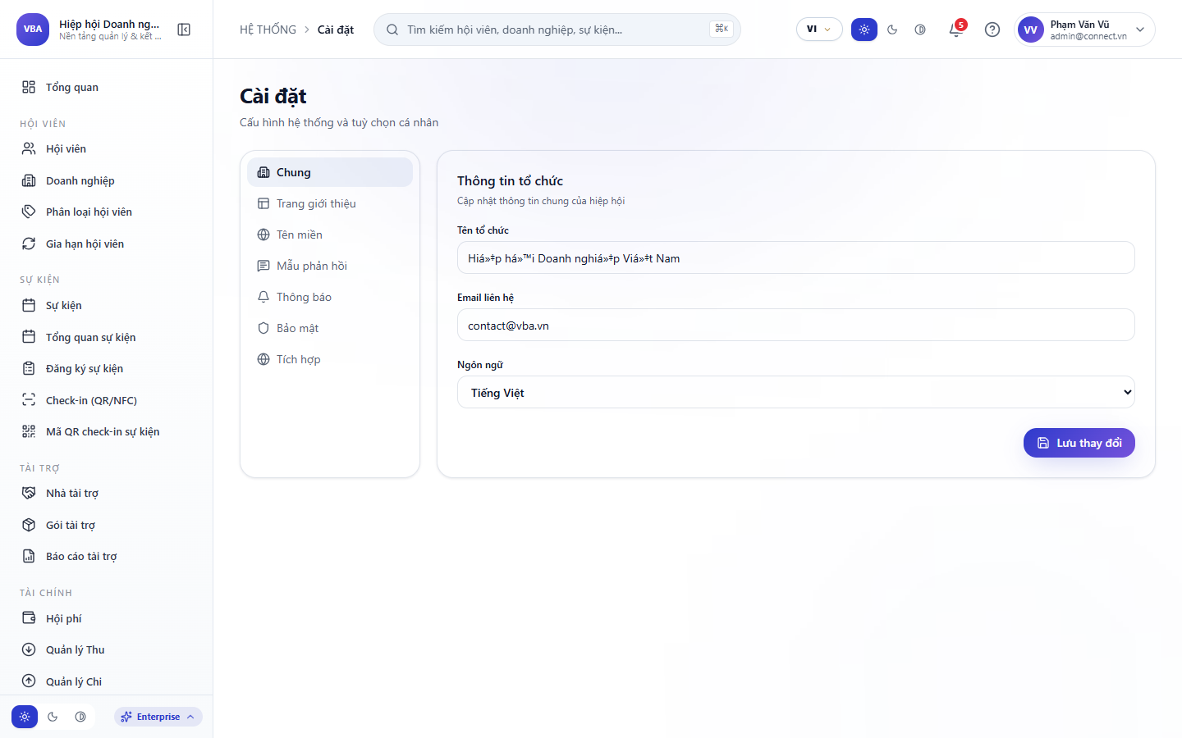
Hình minh họa: CRM: Cấu hình Tài khoản Ngân hàng và Cổng thanh toán VietQR
*Hình 12.1: Màn hình cấu hình tài khoản thụ hưởng VietQR và chính sách thanh toán tự động.*
---

12.2. Quản Lý Danh Sách Quản Trị Viên & Nhật Ký Kiểm Toán (Audit Logs)
1. **Quản lý Tài khoản Quản trị:** Cấp phát tài khoản mới cho cán bộ thư ký, khóa tài khoản nhân sự nghỉ việc.
2. **Nhật ký Kiểm toán (Audit Logs):**
- Hệ thống tự động ghi lại mọi thao tác quan trọng: Ai duyệt hội viên, ai gạch nợ hội phí, ai tạo sự kiện, vào thời gian nào kèm địa chỉ IP truy cập.
- Đảm bảo tính minh bạch và an toàn tuyệt đối cho cơ sở dữ liệu hiệp hội.
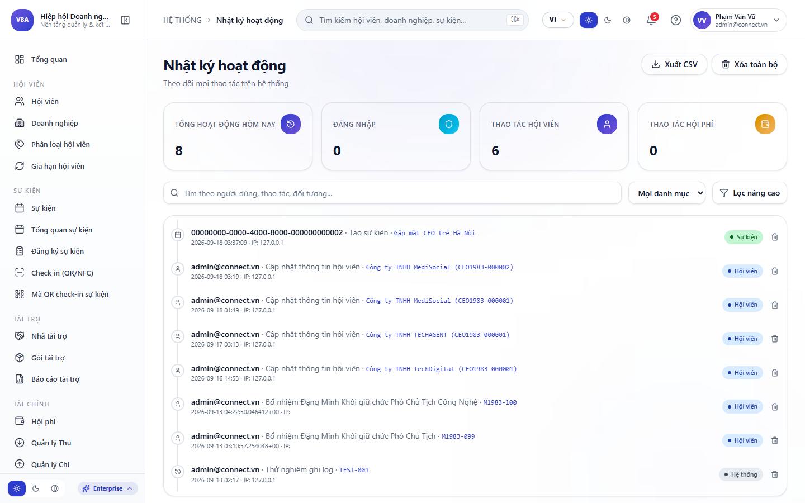
Hình minh họa: CRM: Nhật ký Kiểm toán Hoạt động Hệ thống (Audit Logs)
*Hình 12.2: Nhật ký kiểm toán bảo mật và phân quyền ghi vết 100% lịch sử thao tác của các quản trị viên.*
---
*Tài liệu được biên soạn và chuẩn hóa bởi Ban Công nghệ & Kỹ thuật VIONE - Hiệp hội Doanh nhân CEO 1983.*

